浙江省2001年10月高等教育自学考试
建筑施工(一)试题
课程代码：02400
一、名词解释(每小题2分，共10分)
1.场地平整中的零线
2.砼的自然养护
3.钢筋冷拉“时效”
4.工作面
5.关键线路
二、判断题(判断下列各小题，正确的在题后括号内打“√”，错的打“╳”。每小题1分，共10分)
1.若方格角点的施工高度为正值，则该角点为填方。( )
2.当桩尖位于软土层时，打桩应以控制贯入度为主。( )
3.钢筋冷拉可提高其强度。( )
4.自落式搅拌机的转速越快，砼拌和物的质量越高。( )
5.锥形螺杆锚具用于锚固钢丝束。( )
6.石灰砂浆宜用于潮湿环境下的砌体。( )
7.坡度在3%以内的屋面，油毡宜垂直于屋脊方向铺贴。( )
8.总时差以不影响总工期为限度，这是一种线路时差。( )
9.流水施工的特点是生产的连续性和均衡性。( )
10.一个网络计划的关键线路是不可改变的。( )
三、单项选择题(在每小题的四个备选答案中，选出一个正确答案，并将正确答案的序号填在题干的括号内。每小题1分，共6分)
1.引起边坡土壤抗剪强度降低的因素是( )
A.坡顶上堆物 B.地下水渗流
C.土体内含水量增加 D.机械开挖
2.正循环回转钻孔成孔时，钻下的土碴( )
A.沿孔壁向上流动排出 B.由钻杆内腔返回地面
C.沿螺旋叶片上升排出孔外 D.螺旋叶片反转带出
3.交叉钢筋的焊接应用( )方法。
A.闪光对焊 B.电弧焊
C.电渣压力焊 D.电阻点焊
4.P2509表示( )的模板
A.长250mm,宽90mm B.长2500mm,宽900mm
C.长900mm，宽250mm D.长90mm，宽25mm
5.表面振动器多用于振实( )的砼。
A.厚大结构构件 B.楼板、地面等薄型构件
C.断面小且钢筋密的竖向构件 D.预制屋面板构件
6.对配有多根预应力筋的构件，分两批张拉钢筋时，先批张拉钢筋的张拉应力( )后批
张拉钢筋的张拉应力。
A.大于 B.小于 C.等于 D.小于等于
四、填空题(每空1分，共10分)
1.砼搅拌机按其搅拌原理分为_______式和________式两类。
2.履带式起重机的三个主要技术参数为_____________、_______、______________。
3.中级抹灰为_______、_______、_______三遍组成。
4.虚工作是一种既不消耗_______也不消耗_____________的工作。
五、简答题(每小题6分，共24分)
1.什么是流砂现象?流砂产生的机理是什么?
2.套管成孔灌注桩施工断桩问题是如何发生的?
3.砼拌和物在运输中产生分层离析的原因是什么?
4.作图表示旋转法吊柱的平面布置和施工过程。
六、计算题(共40分)
1.已知在土方开挖中，基槽长50m，截面如图所示；条形基础的尺寸与形状也如图示。土为二类土，最初可松性系数为1.20，最终可松性系数为1.05，试问：
- 土方开挖的工程量为多少?(4分)
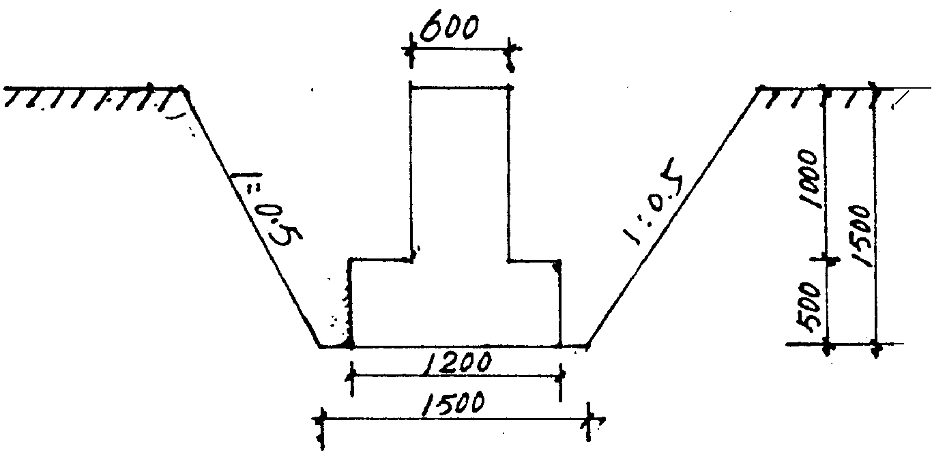 ②若开挖的土均在施工现场堆放，当基础施工完毕，回填工作完成后，还有多少多余的松散土?(8分)
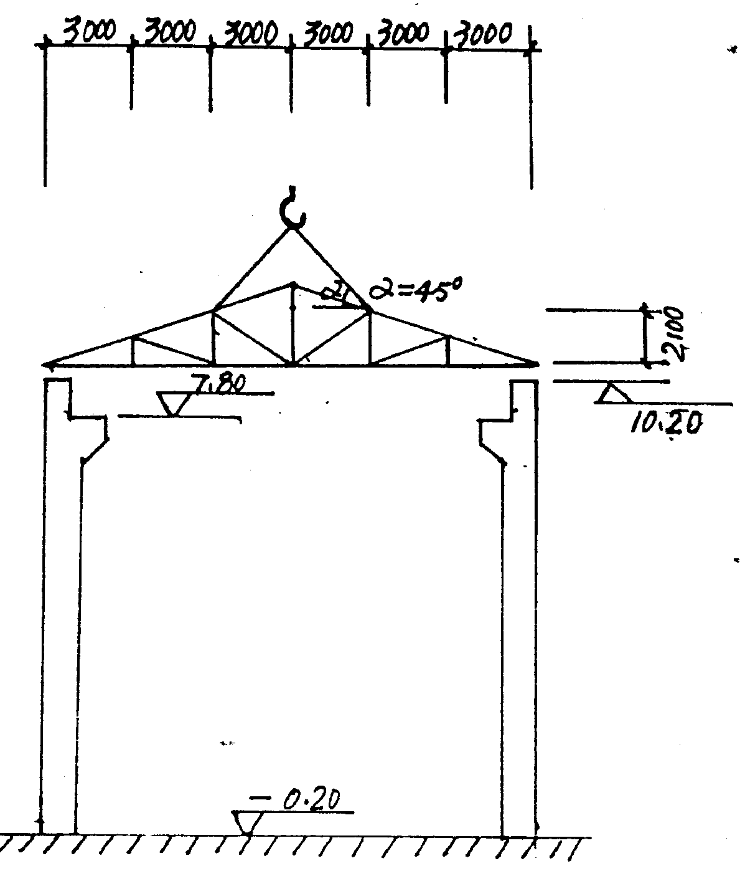2.某单层工业厂房吊装简图如下图所示，屋架重28kN，索具重3kN，求吊装屋架的最大起重高度和起重量，安装空隙取0.3m。(8分)

3.已知非节奏专业流水的各施工过程在各施工段上的流水节拍，试计算流水步距并画出非节
奏专业流水施工进度的水平图表。(8分)
施工过程  编号 | 施工段编号
施工过程  编号 | 一 | 二 | 三
A | 3 | 2 | 2
B | 2 | 1 | 2
C | 3 | 2 | 2
D | 2 | 2 | 2
E | 1 | 1 | 2

4.根据以下条件绘制双代号网络图，并用图上计算法计算各工作的时间参数ES_{i-j}、EF_{i-j}、
LS_{i-j}、LF_{i-j}、TF_{i-j}、FF_{i-j}；同时用双线标出关键线路。其中时间参数表示形式约定为：
ES | EF
LS | LF
TF | FF

工作名称 | A | B | C | D | E | F | G | H
紧前工序 | - | - | - | A | B | C | D、E | E、F
持续时间 | 1 | 2 | 2 | 3 | 2 | 1 | 2 | 2

浙江省2001年10月高等教育自学考试
建筑施工(一)试题参考答案
课程代码：02400
一、名词解释(每题2分，共10分)
1.挖方区和填方区的交线，h_{n}=0。
2.日均+5℃以上，一定时间内，砼湿润。
3.冷拉后，内应力、晶体组织的调整过程。
4.施工对象上可能安置人、机械的空间大小。
5.所有线路中时间最长的线路，决定了工期。
二、判断题(每题1分，共10分)
1. √ 2. ╳ 3. √ 4. ╳ 5. √
6. ╳ 7. ╳ 8. √ 9. √ 10. ╳
三、单项选择题(每题1分，共6分)
1.B 2.A 3.D 4.C 5.B 6.A
四、填空题(每空1分，共10分)
1.自落 强制
2.Q、H、R
3.一底层、一中层、一面层
4.时间、资源
五、简答题(每题6分，共24分)
1.当G_{D}方向向上时，使土料受浮力和G_{D}的推举。当G_{D}≥γ_{ω}′，土料失去自重，悬浮。
抗剪强度为0，随渗流的水流动。
2.桩距太小。邻桩水平推、隆起上拔力影响，软硬土传力不均，产生剪力，砼终凝不久
，强度弱。
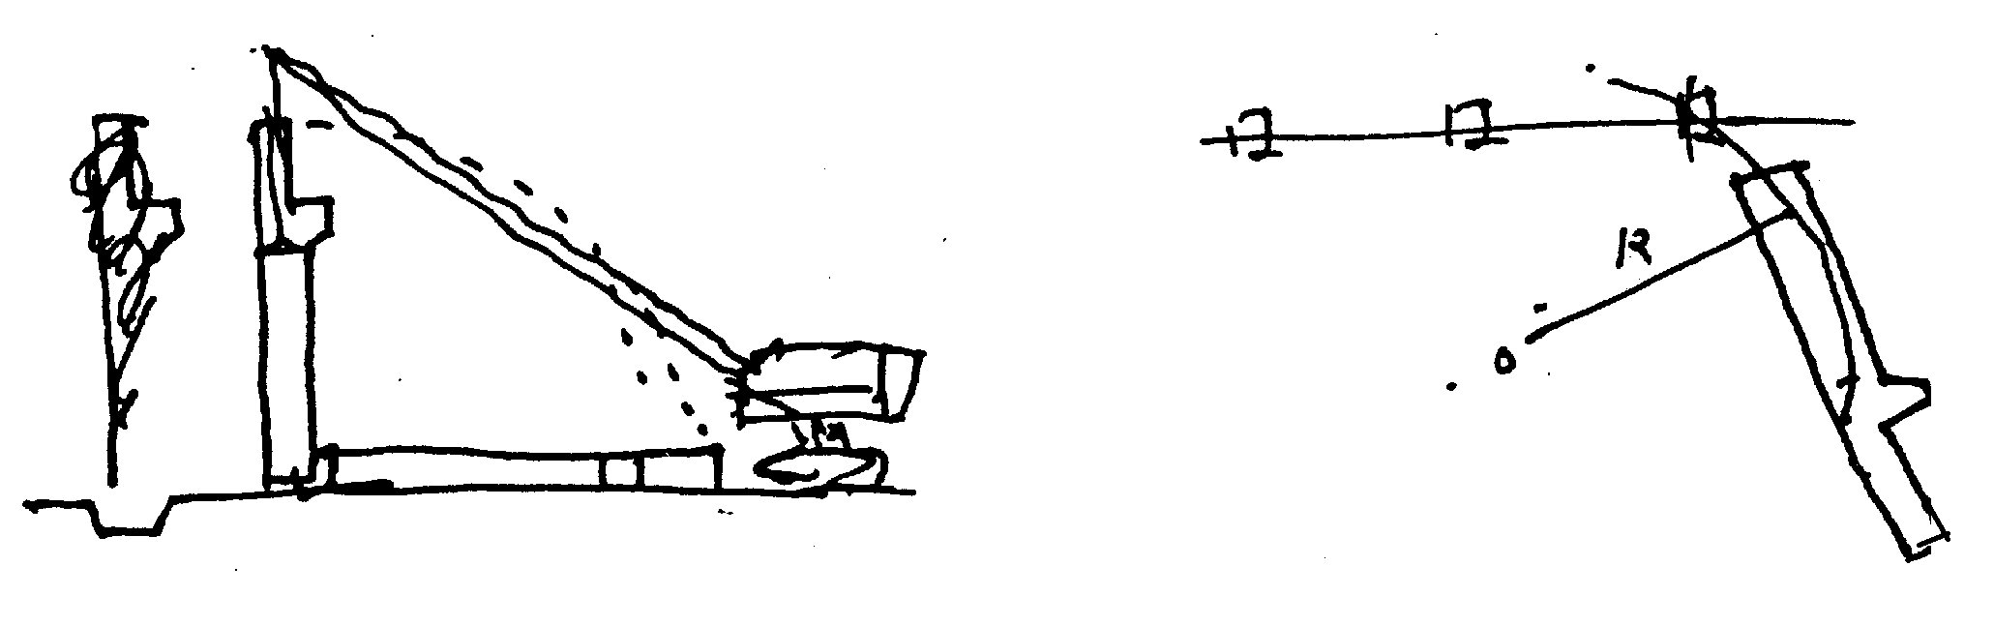 3.弹塑性物体，骨料在内摩阻力、粘着力与重力平衡状态，遇振动，粘着力、摩阻力削弱，自重下沉落。骨料，水泥浆质量不同，各自聚集一定深度。
4.

六、计算题(共40分)
1.①V₁=168.75m³
②V₂=202.5m³ V₃=124.29m³ △V=78.21m³
2.①H≥15.8m (4分) ②Q≥31KN
3.①B_{A、B}=5 B_{B、C}=2 B_{C、D}=3 B_{D、E}=4
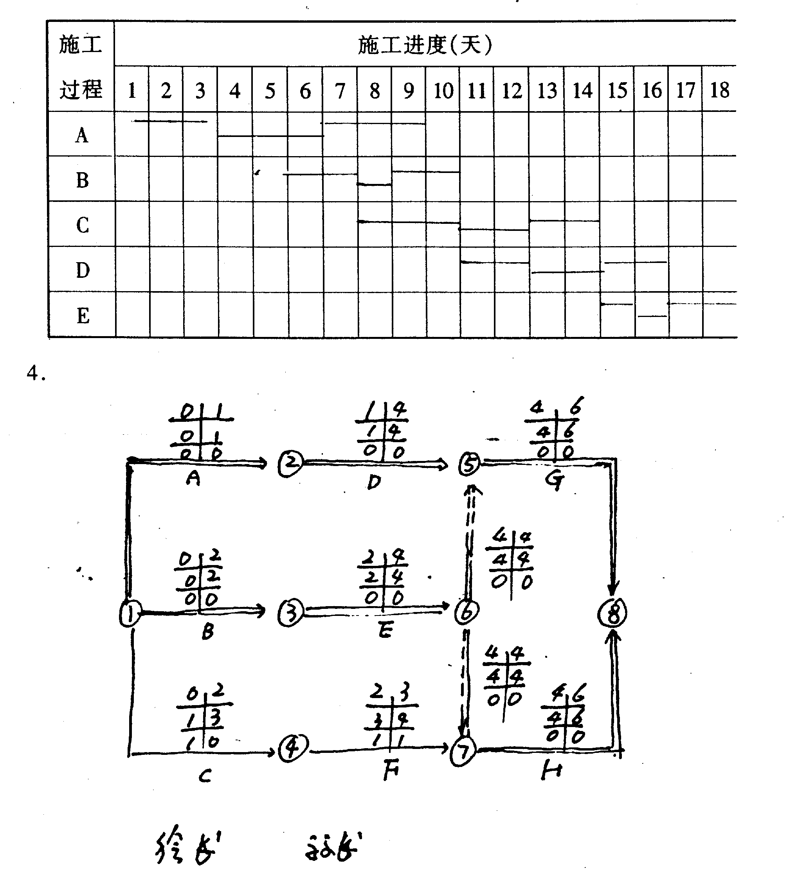 ②T=18

